**Отделение надзорной деятельности и профилактической работы Ворошиловского района г. Донецка напоминает!**

**Для того чтобы избежать пожаров, причиной которых послужило**

**нарушение требований к эксплуатации электрооборудования:**

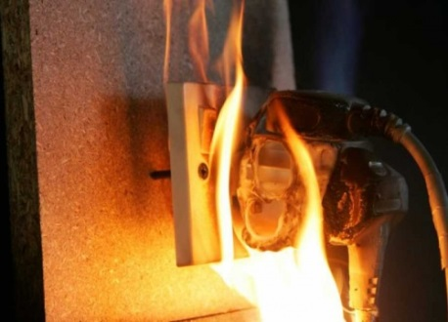

- важно помнить, что у каждого прибора есть свой срок эксплуатации. Использование свыше установленного срока может привести к печальным последствиям;

- используйте приборы, изготовленные только промышленным способом, ни при каких обстоятельствах не нужно использовать поврежденные, самодельные или «кустарные» электроприборы;

- не используйте провода и кабели с поврежденной или утратившей свои защитные свойства изоляцией;

- не оставляйте под напряжением неизолированные электрические провода, кабели и неиспользуемые электрические сети;

- не завязывайте и не скручивайте электрические провода и кабели;

- не оставляйте без присмотра включенные в электросеть нагревательные приборы, электрические плиты, телевизоры и другие приборы и оборудование, за исключением приборов, документацией на которые допускается их эксплуатация без присмотра (холодильники и др.);

- не применяйте в качестве электросетей радио- и телефонные провода.

При применении для целей отопления электрических обогревателей, систематически проводите проверку исправности электропроводки, розеток, щитков и штепсельных вилок обогревателя; следите за состоянием обогревательного прибора: вовремя ремонтируйте и заменяйте детали, если они вышли из строя; не оставляйте включенным электрообогреватели на ночь, не используйте их для сушки вещей; следует избегать перегрузки на электросеть, в случае включения сразу нескольких мощных потребителей энергии.

Помните, что выполнение самых простых правил безопасности может спасти жизнь. Будьте осторожны!

**Единый номер вызова пожарной охраны «101».**

Начальник отделения надзорной деятельности и профилактической работы Ворошиловского района г. Донецка

С.И. Якубенко